RFID_CC1101_433MHz_V3.3 天线问题总结

## 1，硬件状态

1. 裸板：

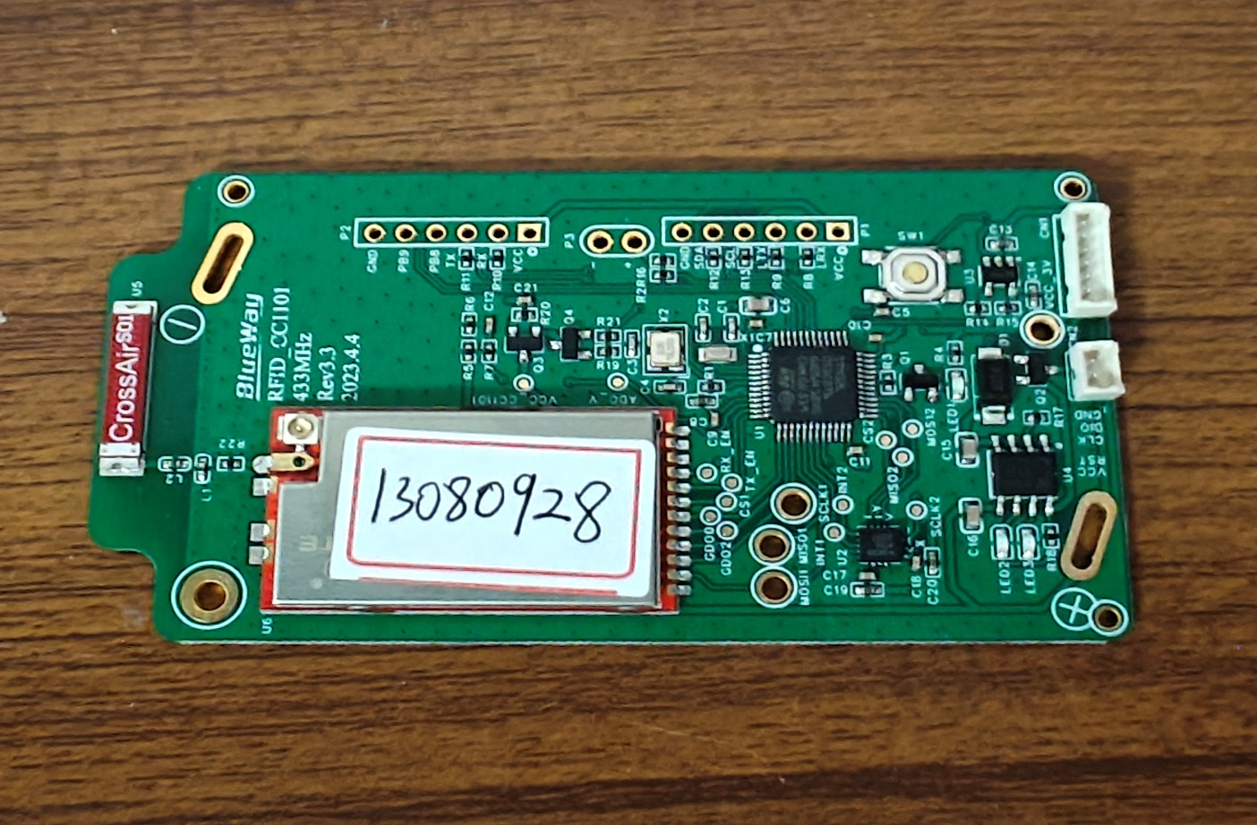

板卡尺寸：

表格 1

|  |  |
| --- | --- |
| H | W |
| 81mm | 43mm |

1. 带电池裸板：

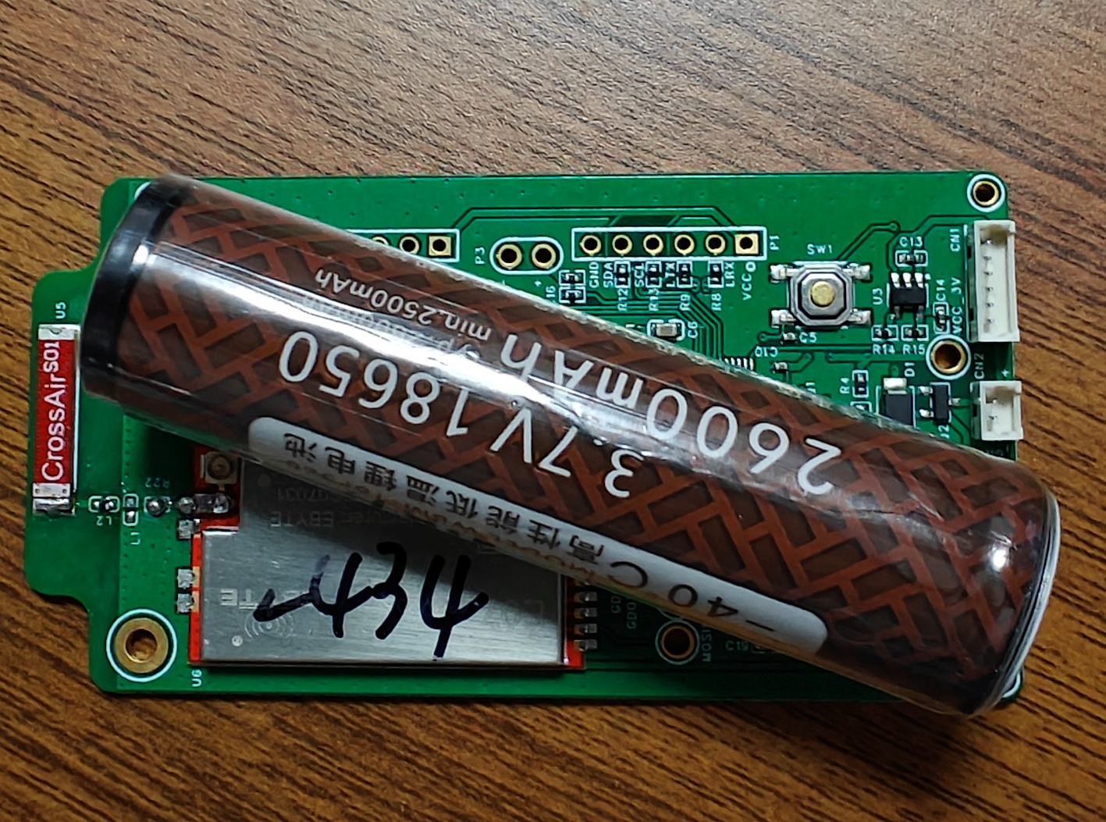

1. 底壳：

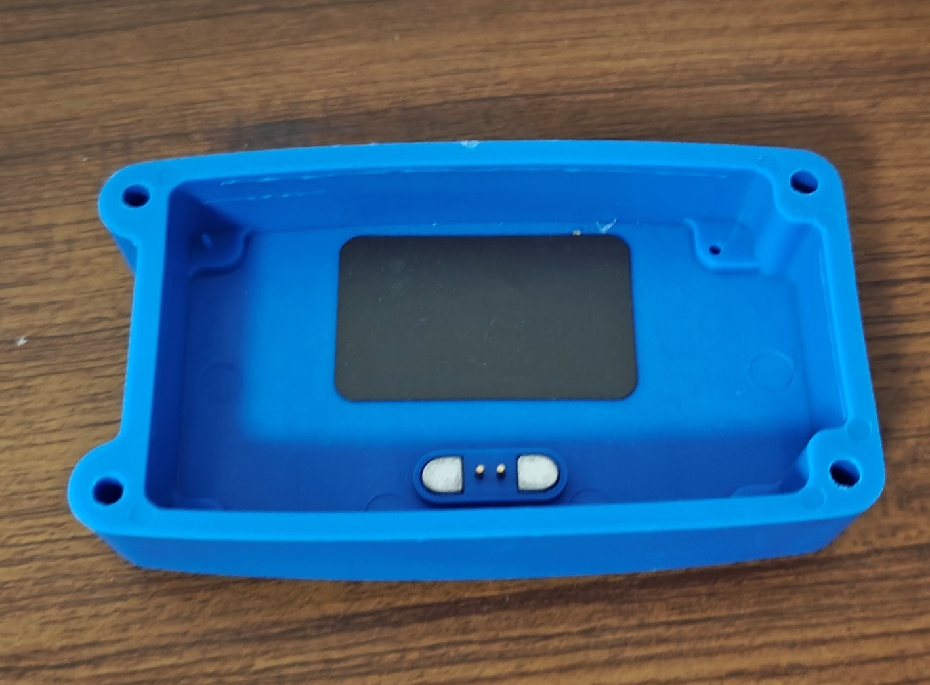

底壳底部黑色贴片为NFC标签

1. 板卡装底壳：  
   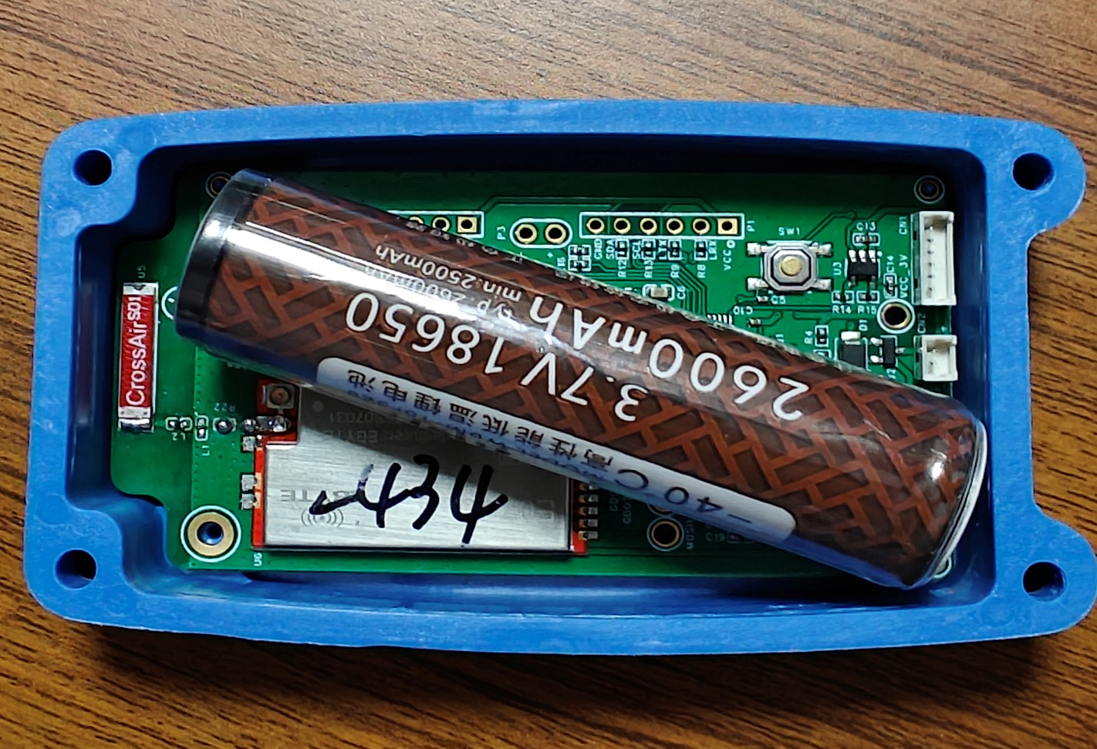
2. 板卡灌胶（灌胶对信号影响挺大）：

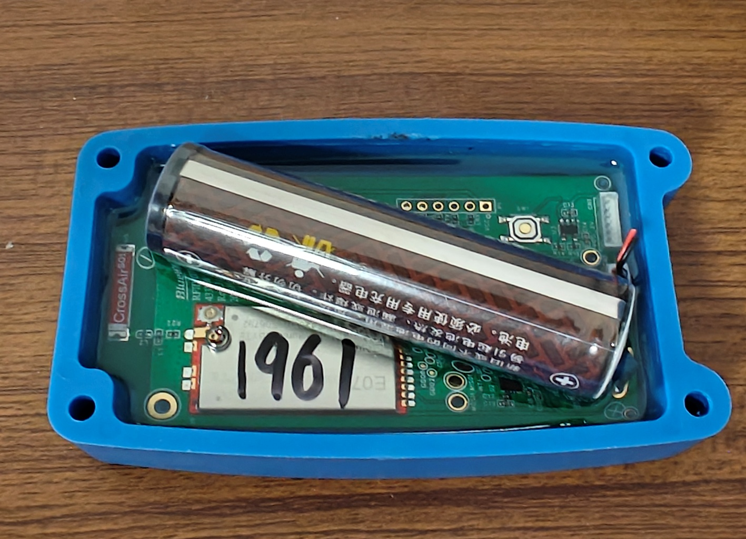

1. 整机底部：

桌子上放着蓝色的方块

AI 生成的内容可能不正确。

底部有两个磁吸充电柱

1. 整机顶部：

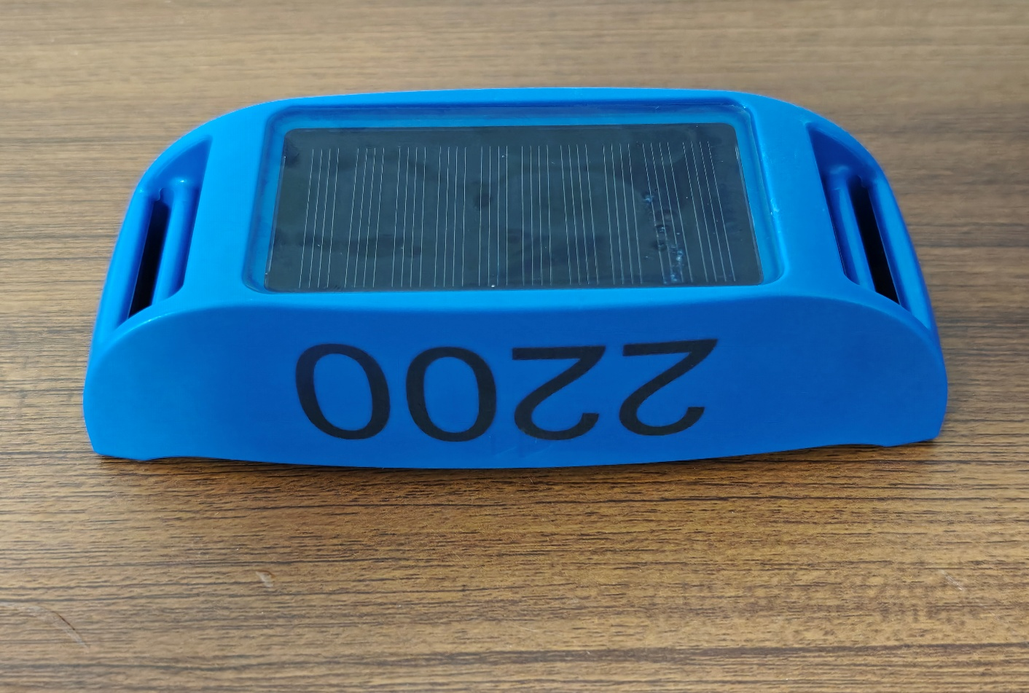

顶壳有一块太阳板充电板

## 2，目前天线的问题

## 测试方法1：

1. 基站放到办公室（21楼）窗台上，成品灌胶项圈放置于楼下广场，基站与线圈目视可见，中间无遮挡，实测传输距离最大150米。
2. 同样的测试环境，不灌胶安装弹簧天线并扣顶盖放置于楼下广场，基站与线圈目视可见，中间无遮挡，实测传输距离最大200米。

弹簧天线通过IPEX接口接到模块上，如下图。

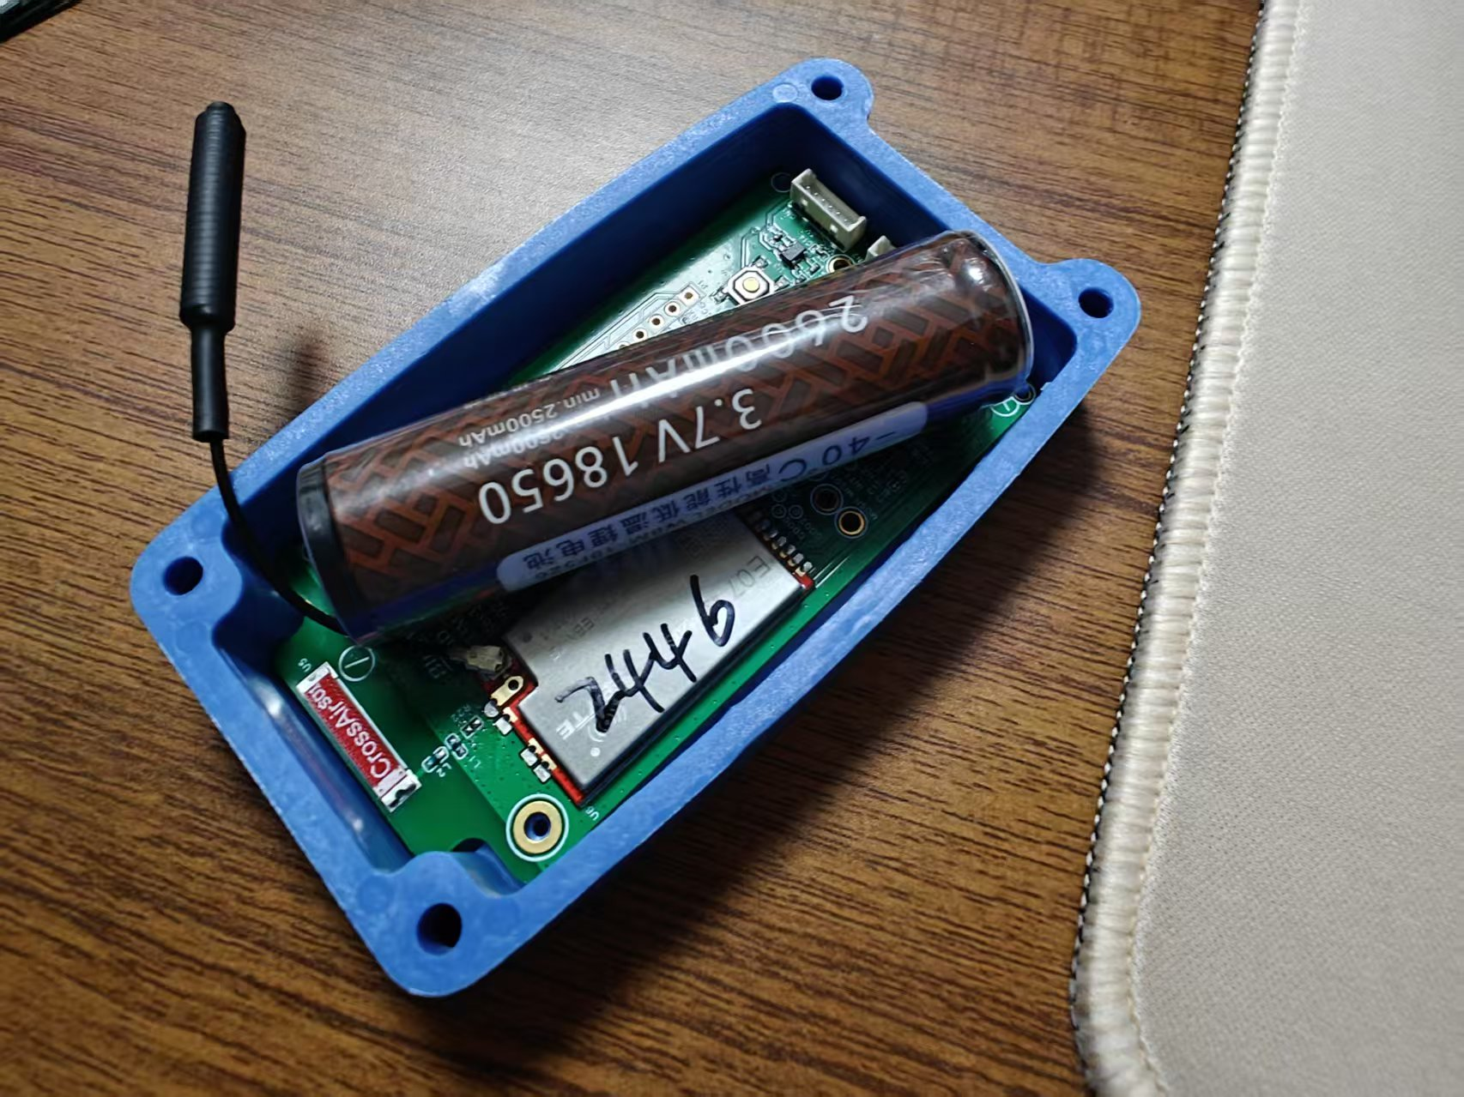

总结：

1. SMT天线的匹配是天线厂家根据我提供的灌胶整机实测得到，但我根据他们提供的匹配批量生产后，测试距离如上，还不如我直接接一个弹簧天线的信号好。
2. 通过基站收回来的数据解析项圈数据，得到RSSI，统计得出，SMT成品整机比弹簧天线低10db。SMT天线信号很差。

## 测试方法2：

1. 使用tinySA ULTRA测，裸板和频谱仪距离1m，当使用SMT天线时，测的是-50dbm左右，换成弹簧天线（并将天线舒展到裸板外部）时，测的是-20dbm左右，两种天线差了30db，如下图。

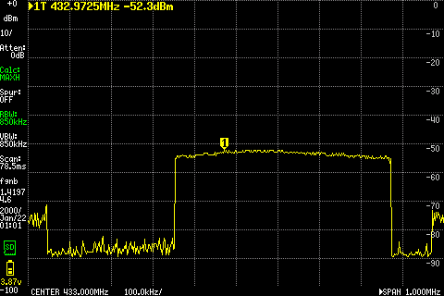

图表 1 SMT天线

图形用户界面

AI 生成的内容可能不正确。

图表 2 弹簧天线

1. 同样的测试环境，将裸板上的匹配元器件都焊掉，相当于断开天线，接弹簧天线（并将天线舒展到裸板外部）时，测的是-20dbm左右，将弹簧天线放置到底壳中（弹簧天线爬在电路板上），测的是-40dbm左右，两种状态少20db。

总结：

1. SMT天线比远离PCB板和电池的弹簧天线差30db；
2. 爬在PCB板上的弹簧天线比远离PCB板和电池的弹簧天线差20db；
3. 远离PCB板和电池的弹簧天线性能最好，实测传输距离可达500m；

## 3，要求

重新设计天线，使用SMT天线或者PCB天线，使传输距离接近理论距离（2000m，晴朗空旷，天线增益5dBi，天线高度2.5米，空中速率1.2kbps）